První zařízení značky Koenig & Bauer Iberica v Polsku ve firmě RD
Ofsetová tiskárna RD Sp. z o.o., která působí v polském městě Krotoszyn a je součástí skupiny Technopol Group, se stala prvním polským uživatelem plně automatizovaného výsekového stroje Optima 106 K značky Koenig & Bauer Iberica. Stroj, který je v tomto závodě v provozu několik měsíců, podle slov majitele firmy, pana Rafała Czwojdzińského, významně zvýšil její výrobní potenciál v oblasti vysekávání kartonových obalů z hladké lepenky. Nahradil přitom zařízení jiného dodavatele a stal se dalším řešením značky Koenig & Bauer, který tento polygrafický podnik využívá.
Specializace: obaly z hladké a vlnité lepenky a POS materiály
Skupina Technopol Group, kterou v současnosti tvoří tři výrobní závody (v Ostrowě Wielkopolském, Żyrardowě a Krotoszyně), působí na trhu polygrafických služeb téměř 20 let. Její majitel, Rafał Czwojdziński, však v obalové branži působí už od poloviny 90. let minulého století. Tiskárny, které jsou součástí skupiny, se specializují na výrobu obalů z hladké a vlnité lepenky a POS materiálů (stojany, displeje atd.), jež se vyrábějí ofsetovou, flexotiskovou a digitální technikou.
Závody dodávají své kartonové obaly polským a zahraničním zákazníkům z oboru farmaceutického, potravinářského a chemického průmyslu. Firma RD systematicky modernizuje a obměňuje svůj strojový park, aby mohla splnit aktuální, stále rostoucí tržní požadavky na kvalitu a produktivitu. Součástí tohoto investičního procesu jsou také zařízení z oddělení dokončovacích úprav (post-press), například výsekové stroje.
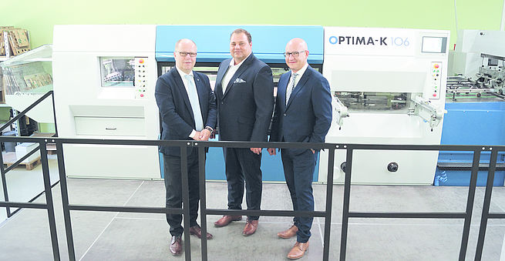Zleva: Jan Korenc (Koenig & Bauer (CEE)), Rafał Czwojdziński (RD Sp. z o.o.) a Michał Drożdż (Koenig & Bauer (CEE)). Fot.: Koenig & Bauer (CEE).
Iberica: další „rodinný příslušník“ Koenig & Bauer
Společnost Iberica se stala součástí koncernu Koenig & Bauer v polovině roku 2016 a o několik měsíců později byla její řešení zařazena do portfolia firmy KBA CEE (v současnosti Koenig & Bauer (CEE)), která působí v Polsku, České republice a na Slovensku. Rafał Czwojdziński přiznává, že stroje, které Iberica vyrábí ve svém závodě nedaleko Barcelony, znal už dříve: „Měl jsem možnost navštívit výrobní závod Iberica ještě před převzetím této společnosti firmou Koenig & Bauer a podle mého názoru představuje z hlediska technologické pokročilosti, podobně jako zařízení, která se v něm vyrábějí, nejvyšší světovou úroveň. Výroba strojů probíhá ze 100 % na jednom místě, což v případě jiných, rovněž globálních firem, nebývá obvyklé. Když se značka Iberica objevila v „rodině“ Koenig & Bauer, utvrdilo to mé přesvědčení, že je to dodavatel nejvyšší světové třídy, za kterým v současnosti zásluhou fúze stojí silný koncern. To byl jeden z důvodů, kvůli kterému jsem se mimo jiné při nákupu nového výsekového zařízení, které mělo zvýšit produktivitu, kvalitu a také automatizaci této fáze výrobního procesu, rozhodl pro stroj Optima 106 K.“
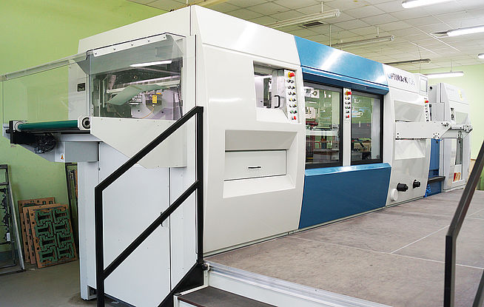Firma RD z Krotoszyna se stala prvním polským uživatelem plně automatizovaného výsekového stroje Optima 106 K značky Koenig & Bauer Iberica. Fot.: Koenig & Bauer (CEE).
První plochý výsek značky Koenig & Bauer Iberica v Polsku
Rafał Czwojdziński v rozhovoru pro nás upozornil, že konfigurace stroje Optima 106 K, který byl dodán firmě RD, je ve srovnání se starším řešením velmi rozsáhlá: „Myslím tím plně automatizovaný způsob zpracování včetně důležité funkce vylupování a rozlamování.“ Stroj Optima 106 K zpracovává archy formátu od 35 x 40 cm do 75 x 106 cm s tloušťkou do 1,5 mm v případě kartonu a 3 mm v případě lepenky. Jeho výkon v závislosti na materiálu a typu zakázky je maximálně 8,5 tisíce archů za hodinu. Je vybavený nejnovější generací systému Varioplan, který zaručuje stálý výsek o síle 300 tun.
„Za pozornost stojí jeho funkcionalita,“ říká Michał Drożdż, regionální šéf prodeje ve firmě Koenig & Bauer (CEE). „Rychlé nastavení síly výseku a vylamovacích nástrojů podporuje speciální centrovací systém. Podobně jako všechny stroje řady Optima 106 je vybavený systémem Quick-Lock, který umožňuje snížení doby pro osazování nástrojů. Dalším prvkem, který stojí za pozornost, je systém automatické detekce a ukládání délky archu do paměti. Míru automatizace zvyšují velmi důležité sekce pro vylupování a rozlamování “, zdůrazňuje za prvního polského uživatele tohoto stroje Rafał Czwojdziński. „To z něho dělá velmi úsporné a ergonomické řešení odpovídající požadavkům 21. století.“
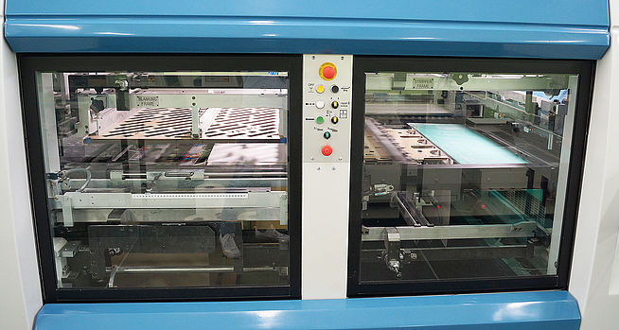Stroj Optima 106 K dodaný firmě RD má velmi bohaté vybavení, například rám pro vylupování a rozlamování. Fot.: Koenig & Bauer (CEE).
Několik měsíců plodné spolupráce s Koenig & Bauer (CEE)
Po více než deseti měsících od zavedení nového výsekového stroje do provozu si Rafał Czwojdziński pochvaluje jak jeho kvalitu a výkon, tak i úroveň spolupráce s firmou Koenig & Bauer (CEE) v rámci poprodejní a servisní podpory: „Stroj je v podstatě bezporuchový, jsme s ním tedy spokojení,“ říká majitel firmy RD. „Avšak vzhledem k tomu, že se jedná o jeho první uvedení do provozu v Polsku, navíc ve velmi pokročilé variantě, jsme v nepřetržitém kontaktu se servisním oddělením regionálního zastoupení firmy Koenig & Bauer. Doba odpovědi, kterou nám výrobce garantuje, je velmi krátká, a proto nám vytváří pohodlné a bezpečné pracovní podmínky.“
Jan Korenc, jednatel Koenig & Bauer (CEE), k tomu říká: „Máme radost z toho, že první zařazení výsekového stroje Koenig & Bauer Iberica do provozu, které jsme uskutečnili v Polsku, dopadlo úspěšně, o čemž svědčí spokojenost zákazníka s používaným strojem. Optima 106 K představuje nejvyšší světovou úroveň kvality a výkonu a firma RD okamžitě zaznamenala jejich nárůst ve výrobě. Přednosti výsekových strojů, které vyrábějí barcelonské závody Iberica, jež jsou nyní součástí koncernu Koenig & Bauer, ocenila už dříve velmi početná skupina polských tiskáren, které se specializují na výrobu obalů. V mnoha případech jsou tato zařízení v provozu déle než deset let, a tak mohou potvrdit svou dlouhou životnost a spolehlivost. Firma RD je první polský zákazník, jemuž stroj dodala naše pobočka už po fúzi firmy Iberica a koncernu Koenig & Bauer. Jsme přesvědčeni o tom, že také v případě této dynamicky se rozvíjející tiskárny obalů bude náš výsekový stroj tvořit stabilní článek zdejší výroby a přispěje k jejímu dalšímu rozvoji a dalším tržním úspěchům.“

